物 理 实 验 报 告

实验名称：_____液体表面张力系数的测定_____
实验桌号：_________________________
指导教师：_________郝天亮_________

班级：_______________________________
姓名：_________________________________
学号：_______________________________

实验日期: __2025__年__11__月__28__日 星期_二__下午
（此处填实验选课系统内日期）
浙江大学物理实验教学中心

如有实验补做，补做日期：
情况说明：

一、预习报告（10分）
（注：将已经写好的“物理实验预习报告”内容拷贝过来）
1. 实验综述（5分）
（自述实验现象、实验原理和实验方法，包括必要的光路图、电路图、公式等。不超过500字。）
本实验介绍了三种方法测定液体表面张力系数：毛细管法（毛细管中液柱因表面张力作用上 升）、拉脱法（拉脱圆环时液体膜破裂瞬间的拉力峰值）、以及拓展的实验方法表面波法（表 面波在液体中传播时波长与频率的关系）。
实验原理：
毛细管法依据 Jurin's 定律：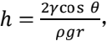 通过测量液柱高度h计算表面张力系数Y。
拉脱法测表面张力系数模型：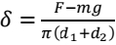 ， 精确测量 F，为本实验的核心内容，本实验采用高灵敏度力敏传感器。
实验方法：
毛细管法：直接测量液柱高度与毛细管半径。
拉脱法：使用力敏传感器测量出力 F，结合圆环尺寸测量。
表面波法：通过音叉激振产生表面波，用示波器测量波长。
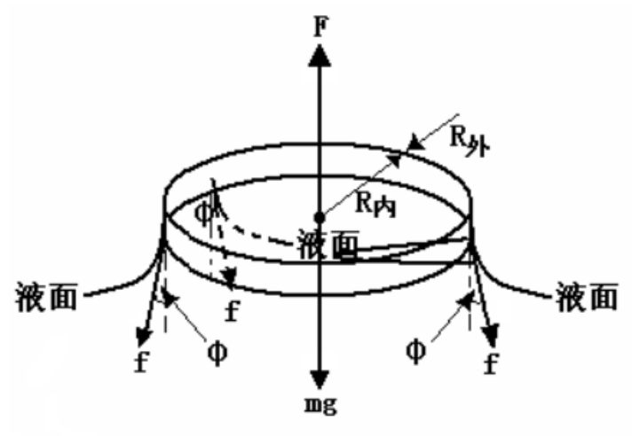

2.实验重点（3分）
（简述本实验的学习重点，不超过100字。）
本实验重点在于掌握表面张力的物理本质、学习拉脱法等微小力测量技术并掌握不确定度分析方法，本实验要求对圆环尺寸、拉脱力等多个直接测量量进行不确定度评估，并运用相关公式，合成得到最终表面张力系数的不确定度。

3.实验难点（2分）
（简述本实验的实现难点，不超过100字。）
实验难点在于拉脱法中对拉脱瞬间的准确判断与测量，如何精确判定并捕捉到“拉脱瞬间” 的峰值拉力是关键。该过程短暂且需要保持圆环与液面平行、匀速拉起，任何操作上的微小 抖动或倾斜都会引入显著误差。

二、原始数据（20分）
（将有老师签名的“自备数据记录草稿纸”的扫描或手机拍摄图粘贴在下方，完整保留姓名，学号，教师签字和日期。）
+

三、结果与分析（60分）
1. 数据处理与结果（30分）
（列出数据表格、选择适合的数据处理方法、写出测量或计算结果。）
（1）力传感器的定标
次数 | 砝码质量/mg | 增重读数/mV | 减重读数/mV | 平均值/mV
1 | 0 | 33.0 | 31.7 | 32.4
2 | 500 | 37.7 | 38.7 | 38.2
3 | 1000 | 42.4 | 42.3 | 42.4
4 | 1500 | 47.0 | 47.4 | 47.2
5 | 2000 | 51.2 | 51.8 | 51.5
6 | 2500 | 56.0 | 55.7 | 55.8
7 | 3000 | 60.6 | 60.3 | 60.4
8 | 3500 | 65.0 | 65.1 | 65.0

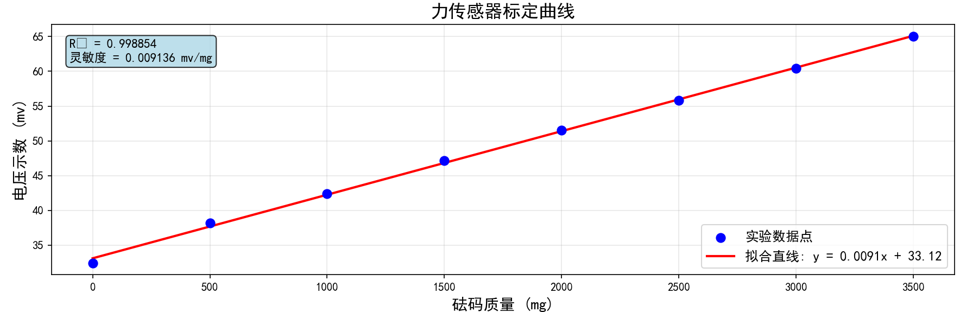

根据作图可以得到砝码重力与电压读数之间成线性关系，且该图像的 R²值为0.998854，十分接
近 1 ，认为由该图像得出的关系式 y = (33.12) + (0.0091) * x 合理且能很好描述两者之 间的线性关系，线性关系良好。因此通过线性拟合定出转换系数K=0.00108137931（N/mV）。

（2）铝圆环内外径测量
次数 | 1 | 2 | 3 | 4 | 5 | 6 | 平均值
内径/mm | 33.42 | 33.46 | 33.50 | 33.48 | 33.40 | 33.54 | 33.47
外径/mm | 34.62 | 34.60 | 34.62 | 34.58 | 34.62 | 34.60 | 34.61

所以我们得到的d₁+d₂ =33.47+34.61= 68.08mm
- 测量表面张力
当温度为18.2℃的时候：
序号 | 最大读书/mV | 圆环读书/mV | 表面张力读数/mV
1 | 50.0 | 37.2 | 12.8
2 | 50.0 | 37.2 | 12.8
3 | 49.7 | 37.1 | 12.6
4 | 49.8 | 37.0 | 12.8
5 | 50.1 | 37.1 | 13.0
6 | 49.9 | 37.1 | 12.8
平均 | 50.0 | 37.1 | 12.8

其中K=0.00108137931（N/mV），△V=12.8mV，d₁+d₂=68.08mm，
得到δ=0.0647N/m
当温度为37.0℃的时候：
序号 | 最大读书/mV | 圆环读书/mV | 表面张力读数/mV
1 | 53.1 | 40.9 | 13.0
2 | 53.7 | 40.9 | 12.8
3 | 53.8 | 40.8 | 13.0
4 | 53.0 | 40.3 | 12.7
5 | 53.1 | 40.0 | 13.1
6 | 49.8 | 37.4 | 12.4
平均 | 52.9 | 40.1 | 12.7
同样由上面的公式计算可得，δ=0.0642N/m
所以可以认为在其他条件相同情况下，随着温度升高，液体表面张力系数减小。

2．误差分析（20分）
（运用测量误差、相对误差或不确定度等分析实验结果，写出完整的结果表达式，并分析误差原因。）
在温度为18.2℃的时候：
（1） 电压读数 ΔV 不确定度计算
表面张力对应读数平均值 $\overline{ΔV}$ = 12.8 mV
样本标准差 S_{ΔV} = $\frac{\sqrt{\sum_{i=1}^{6}{（ΔV− \overline{ΔV}）}}}{6−1}$ = 0.13mV
A 类不确定度：
u_A_{(ΔV)} = S_{ΔV} / $\sqrt{6}$ = 0.13 / $\sqrt{6}$ ≈ 0.05mV
B 类不确定度：
u_B_{(ΔV)} = 0.1 / sqrt(3) ≈ 0.06 mV
合成不确定度：
u_{(ΔV)} = $\sqrt{u_A²(ΔV) + u_B²(ΔV)}$ = $\sqrt{{0.05}^{2}+{0.06}^{2}}$ ≈ 0.08 mV
（2） 转换系数 K 的不确定度
沿用原实验定标结果，转换系数的标准不确定度 u_{(K)} = 2.2324 × 10⁻⁵ N/mV；
按三倍标准差计算扩展不确定度： U__{K} = 3u_{(K)} = 6.697 × 10⁻⁵N/mV
（3） 圆环直径的不确定度
游标卡尺分度值为0.02，B类不确定度为u_B_{(d)}= 0.02/$\sqrt{3}$ =0.012mm
内径A类不确定度 u_{(d1)} = 0.052 mm，合成不确定度为0.053mm
外径A类不确定度 u_{(d2)} = 0.075 mm，合成不确定度为0.076mm
（4） 表面张力系数不确定度合成
根据不确定度传播公式：
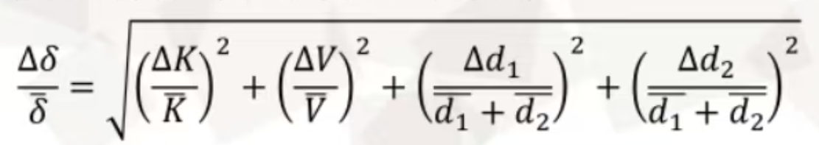代入各参数计算得：
δ = (0.0647 ± 0.0014) N/m
在温度为37.0℃的时候：
（1） 电压读数 ΔV 不确定度计算
表面张力对应读数平均值 $\overline{ΔV}$ = 12.7 mV
样本标准差 S_{ΔV} = $\frac{\sqrt{\sum_{i=1}^{6}{（ΔV− \overline{ΔV}）}}}{6−1}$ = 0.26mV
A 类不确定度：
u_A_{(ΔV)} = S_{ΔV} / $\sqrt{6}$ = 0.13 / $\sqrt{6}$ ≈ 0.11mV
B 类不确定度：
u_B_{(ΔV)} = 0.1 / sqrt(3) ≈ 0.06 mV
合成不确定度：
u_{(ΔV)} = $\sqrt{u_A²(ΔV) + u_B²(ΔV)}$ = $\sqrt{{0.05}^{2}+{0.11}^{2}}$ ≈ 0.12 mV
（2） 转换系数 K 的不确定度
沿用原实验定标结果，转换系数的标准不确定度 u_{(K)} = 2.2324 × 10⁻⁵ N/mV；
按三倍标准差计算扩展不确定度： U__{K} = 3u_{(K)} = 6.697 × 10⁻⁵N/mV
（3） 圆环直径的不确定度
游标卡尺分度值为0.02，B类不确定度为u_B_{(d)}= 0.02/$\sqrt{3}$ =0.012mm
内径A类不确定度 u_{(d1)} = 0.052 mm，合成不确定度为0.053mm
外径A类不确定度 u_{(d2)} = 0.075 mm，合成不确定度为0.076mm
（4） 表面张力系数不确定度合成
根据不确定度传播公式代入各参数计算得：
δ = (0.0642 ± 0.0014) N/m
3．实验探讨（10分）
（对实验内容、现象和过程的小结，不超过100字。）
本实验通过拉脱法成功测量了水的表面张力系数，掌握了微小力的测量技术与不确定度分析 方法。同时两个不同温度条件下的实验结果表明，表面张力系数随温度升高而略有下降，与 理论趋势一致。

四、思考题（10分）
（解答教材或讲义或老师布置的思考题，请先写题干，再作答。）
- 拉脱法测量模型中没有考虑浮力的作用，这一近似合理吗？
取决于样本条件：
    - 在空气中、样本密度明显大于空气、且力值在微小范围内的情况下，忽略浮力通常是合理的近似。
    - 若样本体积大、密度接近空气密度，或在液体介质中测量，则浮力不可忽略，需并入力平衡中以避免系统性偏差。
实务要点：
    - 估算浮力 F_b = ρ_liquid · V_displaced · g，若显著则纳入计算。
    - 如需要高精度，建议在理论模型中加入浮力并通过标定确认影响。

- 如果使用圆环之外的物体测量，可行吗？要注意什么问题，结果会有什么区别？
- 可行，但需重新建立与几何相关的力学模型，圆环只是一个特例。
- 需关注的要点：
  - 灵敏度与分辨率：不同形状的力-位移响应不同，需覆盖合适量程。
  - 惯性与耦合：非圆环形状可能引入转动惯量、扭矩耦合，影响读数。
  - 浮力/阻力分布：形状改变会改变浮力与空气/液体阻力，需要重新评估。
  - 边界条件与装夹：不同几何对边界条件和重复性影响显著。
  - 标定与模型：为新几何建立独立标定曲线，避免直接沿用圆环的系数。
- 结果差异：几何差异导致响应曲线和误差源不同，转化系数需重新确定。

- 测量时，力敏传感器出现非线性响应，该如何弥补？
- 主要思路：通过非线性标定与补偿来纠正读数。
  - 做全量程非线性标定，获取力-读数的校正函数 F = f(S)，测量时用该函数转换。
  - 控制环境：稳定温度，减少漂移。
  - 确保装夹与载荷路径对中，减少机械摩擦引起的非线性。
  - 尽量在传感器线性工作区间内工作，降低非线性程度。
  - 动态测量时降低加载速率、提高采样并用滤波降低非线性影响。
  - 如需，采用并行传感器对照或备用传感器进行交叉校验。
- 简化流程建议：先进行完整的非线性标定（多点、覆盖量程），建立并验证可用的补偿模型；若非线性太严重且无法有效补偿，考虑更换传感器或改变测量方案。

注意事项：
1.用PDF格式上传“实验报告”，文件名：学生姓名+学号+实验名称+周次。
2.“实验报告”必须递交在“学在浙大”本课程内对应实验项目的“作业”模块内。
3.“实验报告”成绩必须在“浙江大学物理实验教学中心网站”-“选课系统”内查询。
4.教学评价必须在“浙江大学物理实验教学中心网站”-“选课系统”内进行，学生必须进行教学评价，才能看到实验报告成绩，教学评价须在本次实验结束后3天内进行。

浙江大学物理实验教学中心制

